Un calcul d’erreur
Diamètre bas | Diamètre haut | pi bas | pi haut | périmètre bas | périmètre haut | erreur commise
31,99 | 32,01 | 3 | 3,1 | 95,97 | 99,231 | 3,261
31,99 | 32,01 | 3,1 | 3,14 | 99,169 | 100,5114 | 1,3424
31,99 | 32,01 | 3,14 | 3,142 | 100,4486 | 100,57542 | 0,12682
31,99 | 32,01 | 3,141 | 3,1416 | 100,48059 | 100,562616 | 0,082026
31,99 | 32,01 | 3,14159 | 3,141592 | 100,4994641 | 100,5623599 | 0,06289582
31,99 | 32,01 | 3,141592 | 3,1415926 | 100,4995281 | 100,5623791 | 0,062851046
31,99 | 32,01 | 3,1415926 | 3,14159265 | 100,4995473 | 100,5623807 | 0,062833453
31,99 | 32,01 | 3,14159265 | 3,141592654 | 100,4995489 | 100,5623809 | 0,062831981

L’erreur commise sur le périmètre de la roue ne peut être rendue inférieure à 0,06 cm
On fait environ 42 000 tours. L’erreur est de l’ordre de 25 m.
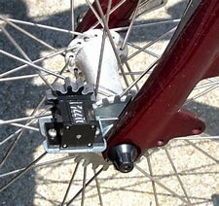
Le compteur Jones, installé sur un vélo, est un instrument adopté au niveau international pour mesurer des marathons… qui peuvent faire jusque 42, 250 m…
Sans compter que la distance mesurée l’est le long d’une ligne « idéale »
N.B. Surtout ne pas croire qu’on obtiendrait de meilleurs résultats avec un GPS

